iPhone界面设计指南

- 一、背景知识
  - 1 概述
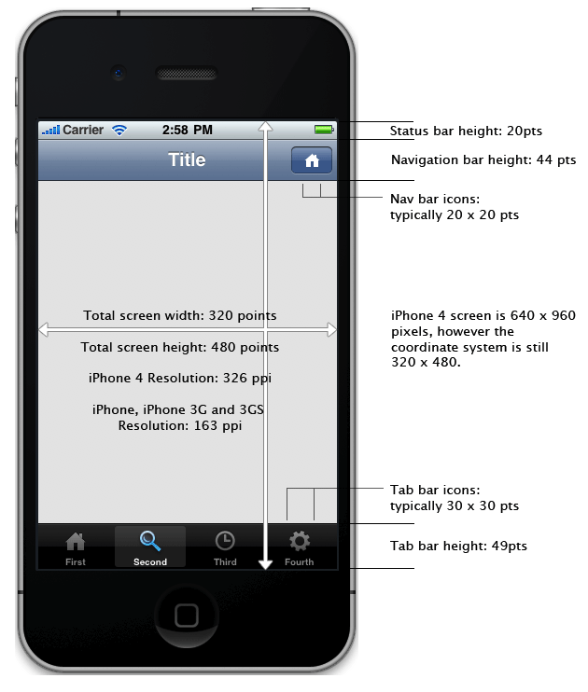
上图为一个典型的iPhone应用的截屏，各界面元素的尺寸都标注得非常清楚。注意，iPhone 3 的屏幕分辨率是320 x 480，而iPhone 4的分辨率是640 x 960像素。如果想更好地支持iPhone 4，可以为iPhone 4另设计一套高分辨率的图形。例如Icon.png大小为 57 x 57，可以为iPhone4设计一个114 x 114的图标，命名为Icon@2x.png，iOS加载资源时会根据硬件的能力，决定加载哪个图标——如果是iPhone 4的话，就加载Icon@2x.png。如果你的资源目录下有Button.png与Button@2x.png两张图片
那么使用：

UIImage* anImage = [UIImage imageNamed:@"Button"];
iOS将会根据手机的屏幕分辨率自动识加载相应的图片。

2. 点和像素(Points vs. Pixels)
设计iOS界面提及尺寸时，用的单位是点而不是像素。点（point）是与设备无关的单位，在iPhone 3上面，一点等于一像素；而在iPhone 4上面，一点等于两个像素。

3. 系统图标
iOS系统自带了很多图标。如果自带的图标可以满足需求的话，就不要自己设计图标；否则是吃力不讨好。切记切记！

iOS系统图标的局限性
iOS系统图标其实不止图标本身，还包括了图标的文字说明，而文字说明是不能定制的！比如说，你想把Tab Bar的“通讯录”图标的文字说明改成“联系人”是不可以的，只能是“通讯录”。如果应用程序必须用“联系人”的话就不能用系统图标了。

3.1 Tab Bar 系统图标
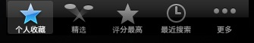
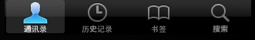
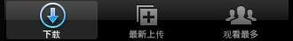

注意：iPhone 提供的标准Tab Bar背景是黑色，图标没选中时是灰色，选中变为浅蓝。这一配色是固定的，即便你自己设计的图标用了其他颜色，在iPhone上显示出来也只有灰、蓝两种颜色。

3.2 导览条／工具条按钮系统图标
以下是iOS系统自带的导览条／工具条按钮图标。注意，图标文字是经过本地化的，例如，在英文iOS系统上显示的“Done”按钮，在中文iOS上显示的就是“完成”；这是使用iOS系统图标的又一好处。

“完成” UIBarButtonSystemItemDone 
“编辑” UIBarButtonSystemItemEdit 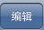
“取消” UIBarButtonSystemItemCancel 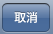
“存储” UIBarButtonSystemItemSave 
“添加” UIBarButtonSystemItemAdd
“撰写” UIBarButtonSystemItemCompose
“回复” UIBarButtonSystemItemReply
“动作” UIBarButtonSystemItemAction
“整理” UIBarButtonSystemItemOrganize
“书签” UIBarButtonSystemItemBookmarks
“搜索” UIBarButtonSystemItemSearch
“刷新” UIBarButtonSystemItemRefresh
“停止” UIBarButtonSystemItemStop
“相机” UIBarButtonSystemItemCamera
“垃圾筒” UIBarButtonSystemItemTrash
“播放” UIBarButtonSystemItemPlay
“暂停” UIBarButtonSystemItemPause
“快倒” UIBarButtonSystemItemRewind
“快进”UIBarButtonSystemItemFastForward
“撤销” UIBarButtonSystemItemUndo 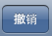
“重作” UIBarButtonSystemItemRedo 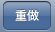
“翻页” UIBarButtonSystemItemPageCurl

3.3系统按钮
UIButtonTypeDetailDisclosure
UIButtonTypeInfoLight
UIButtonTypeInfoDark
UIButtonTypeContactAdd

二、 常用图片及尺寸
文件名在Mac／iOS系统上是大小写敏感的，大家一定要注意。
- 应用图标 App icon (必需)
名称：Icon.png
大小：57 x 57 pixels 114 x 114 pixels (@2x)
注意：建议应用图标不要切圆角，不要打泛光，iOS自己会添加这些效果的。
This is the main icon for apps running on iPhone and iPod touch. The @2x variant of the icon is for use on devices with Retina displays only.

对于 57 x 57px的图标，iOS会做如下美化：
  - 10像素的圆角
  - 2像素的90度黑色投影
  - 1像素的90度白色内投影
  - 默认自带的高光

如下图所示，左图是原始设计，右图是经iOS自动美化之后的效果。
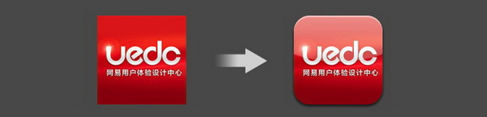
如果你觉得iOS自动美化的效果不是你想要的，也可以关闭掉自动美化选项，但记住切圆角的时候一定要按10像素来切，否则跟其他应用的图标放在一起会显得突兀。XCode工程需在info.plist配置文件里把”Icon already include gloss effect”选项设为ture即可。

- 设置／搜索图标 Settings/Search results icon (可选)
名称：Icon-Small.png
大小：29 x 29 pixels 或58 x 58 pixels (@2x)
This is the icon displayed in conjunction with search results on iPhone and iPod touch. This icon is also used by the Settings app on all devices.

- 应用启动页面 App Launch (Default) Images （必需）
名称：Default.png
大小：320 x 480 pixels 或 640 x 960 pixels (@2x)，如果状态栏需要显示的话大小应该分别是 320 x 460 pixels 或 640 x 920

注意：状态栏（Status bar)需要显示的话，启动页面是320 x 460，因为状态栏要占20个像素。

- iTunes Art Work图标 （iTunesArtwork Icon) （必需）
大小：512 x 512 pixel 72dpi JPEG.
注意：该图标用于AppStore和iTunes，应和应用图标的设计相似，曾经有因为该图标和应用图标相差太远而被AppStore拒绝接收的例子。It should match your icon artwork as closely as possible - apps are sometimes rejected if these two images are dissimilar.

- 应用截图 (Application screenshots) （必需）
大小： 320 x 480
注意：上传应用至AppStore时，需要提供3张应用截图。
You'll need at least one primary screenshot, and up to four more secondary screenshots. Be sure they're the right size: 320 x 480 or 320 x 460 for standard resolution iPhone apps, 640 x 960 for high resolution. iPad screenshots should be 1024 x 768.

- 导览条背景图 （Nav Bar Background Image) （可选）
名称：建议为NavBarBackground.png
大小：320 x 44

- 主屏幕背景图 （Main Background Image） （可选）
名称：建议为MainBackground.png
大小：长度为320，宽度计算方式如下：
全屏幕宽度为480，有状态栏减20，有导览条减44，有Tab Bar减49

- Tab Bar 图标 （Tab bar icons） （可选）
名称：建议Tab Bar图标文件以 TabBar开头，例如：TabBarSearch.png
大小：30 x 30 (transparent PNGs) 透明PNG

- 导览条／工具条图标 （Nav Bar/Tool Bar icons） （可选）
名称：建议以导览条图标以NavBar开头，工具条图标以ToolBar开头
大小：20 x 20 (transparent PNG) 透明PNG

- 按钮背景图
iOS提供的按钮只能是圆角方形，背景色只能是单一颜色。如果这不能满足要求的话，就只能为每个按钮设计背景图了。按钮背景图一般包括两张，一张是按钮没有按下的，一张是按钮按下的。
名称：建议以Button开头，如果是按下时的背景图以ButtonPressed开头。例如ButtonLogin.png和ButtonPressedLogin.png

美工无需交付一个全尺寸的按钮背景图，这样做不但浪费资源，而且每次按钮长度调整的话都需要重新切图。 美工交付的背景图应该很小，只包括按钮的左、右端和中间很小的直段，程序员会写程序拉伸中间的直段至所需长度。如下图所示，注意，按钮只做横向拉伸，背景图原图的高度必需是全尺寸的。（RoundedRect 类型的button可以做纵向拉伸
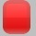（美工交付的）＝＝》 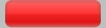 （拉伸后的）

UIView和UITextView的拉伸：

 可以拉伸至 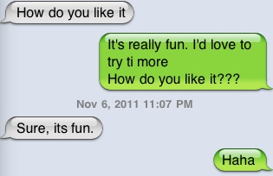

- 表格单元格高度
表格单元格高度缺省值为44，建议不要低于40

- 三、配色和字体方案 Color Scheme & Fonts
iPhone应用应该有一个整体的配色和字体方案，在设计之初就应该考虑到以下问题：

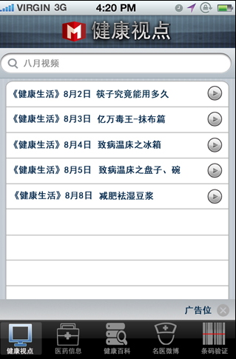
    - 主背景色用什么？导览条,工具条, Tab Bar都用什么颜色？。。。
    - 应用总共有几种字体、字号、颜色？分别应用于什么情况？
    - 输入框、文本框是圆角还是直角？圆角的话圆角半径是多少？什么颜色？
    - 表格用什么字体、颜色？。。。

例子：
字体：黑体
字号：12
颜色：R：5 G：45 B：75

调色版

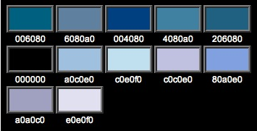

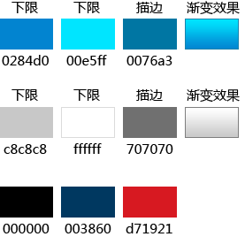
重要：颜色的色值（RGB值）和字体（Font）应定义在一个头文件（UIConstants.h)里，不要到处写的都是
- 四、参考资料（Reference）:

- http://developer.apple.com/library/ios/#documentation/iPhone/Conceptual/iPhoneOSProgrammingGuide/App-RelatedResources/App-RelatedResources.html#//apple_ref/doc/uid/TP40007072-CH6-SW1
- http://www.idev101.com/code/User_Interface/sizes.html
- http://www.idev101.com/code/Distribution/checklist.html
- http://www.chinaui.com/Knowledge/20110505/14021105050001.shtml
- http://developer.apple.com/library/ios/#documentation/UIKit/Reference/UIBarButtonItem_Class/Reference/Reference.html
- http://developer.apple.com/library/ios/#documentation/uikit/reference/UITabBarItem_Class/Reference/Reference.html#//apple_ref/doc/c_ref/UITabBarItem
- http://www.chinaui.com/Knowledge/20110505/14021105050001.shtml

